职业卫生技术报告网上信息公开表
用人单位  名 称 | 东方通信股份有限公司  职业病危害因素检测与评价 |  |  | 联系人 | 邹海莺
单位地址 | 杭州市滨江区东信大道66号
技术服务项目组人员名单 | 陈钧强、朱海豹、徐承敏、阮征、潘吉、刘丹华、钱亚玲 |  | 陪同人 |  | 曹苏杰
现场主要专业技术人员名单 | 现场调查 | 采样 | 检测
现场主要专业技术人员名单 | 潘吉、阮征 | 潘吉、阮征 | 潘吉、阮征、  朱海豹、刘丹华
日期 | 2025.5.14 | 2024.5.15 | 2025.15~6.10
图像或  影像* | 现场调查：  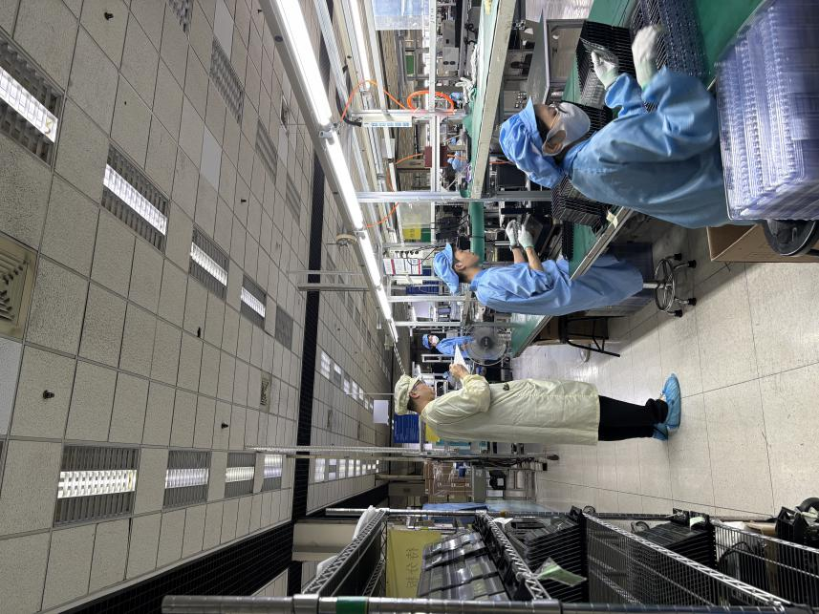  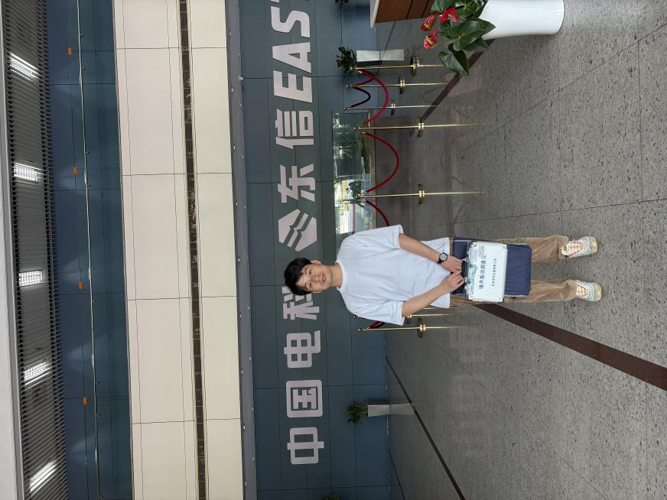  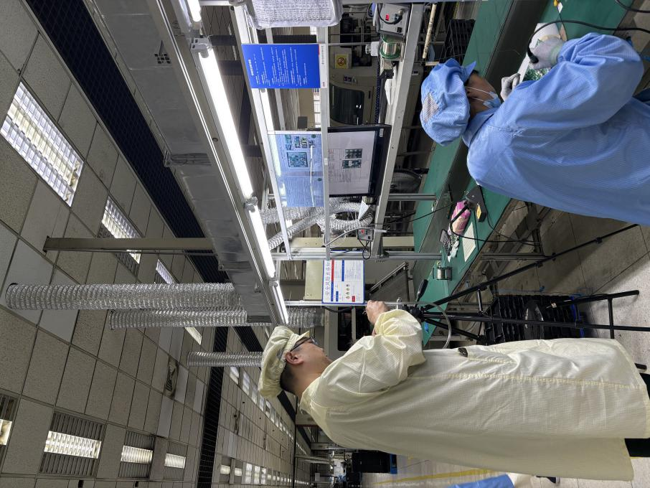  现场采样：  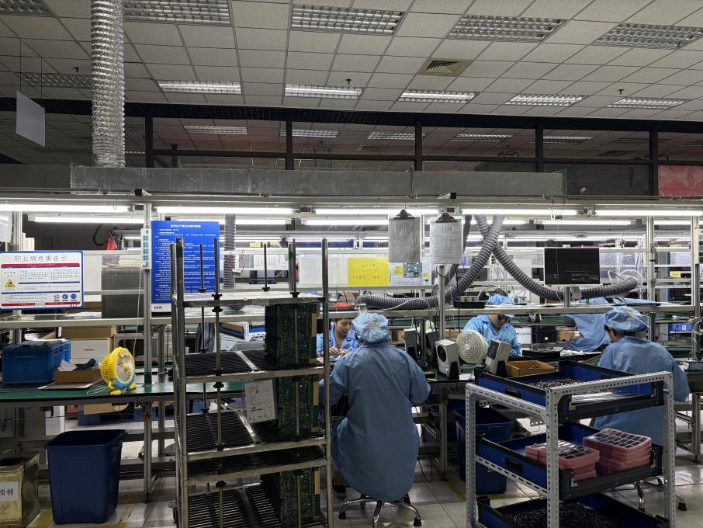  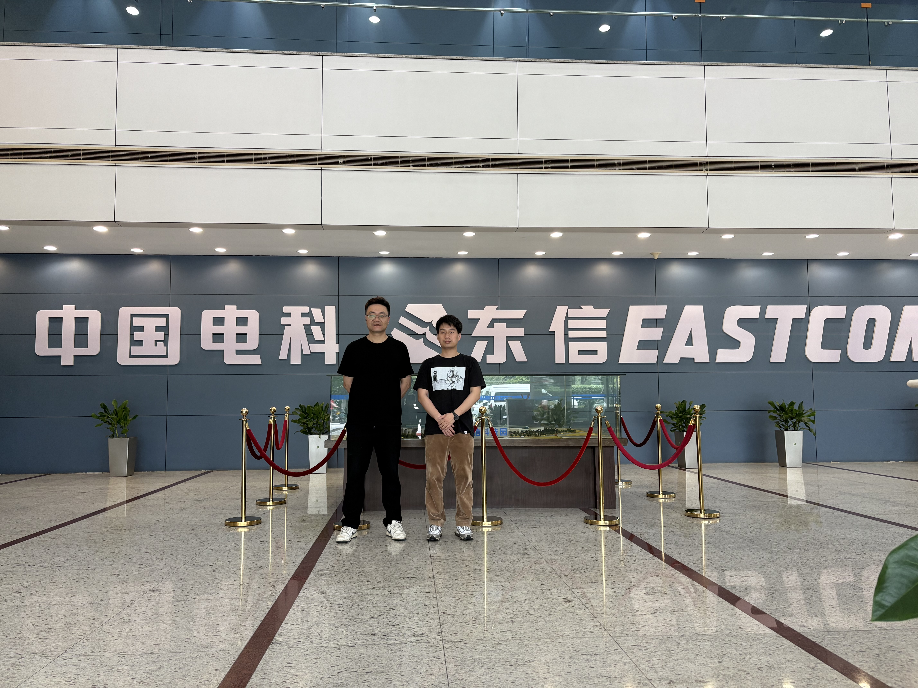
*：技术服务过程不能

摄影应提交“用人单位禁止摄影情况说明单”

